

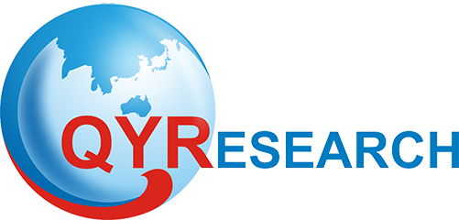
Copyright © QYResearch | market@qyresearch.com|
聚醚酮酮
全球市场研究报告2023-2029

聚醚酮酮全球市场总体规模
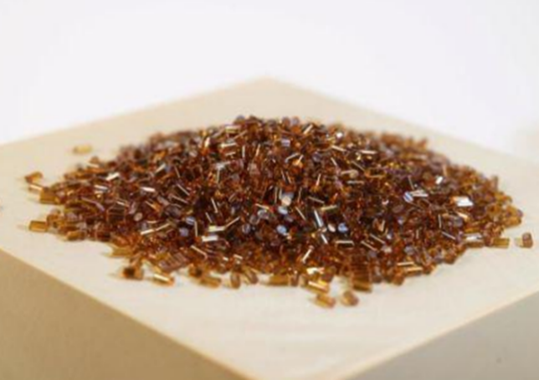
据QYResearch调研团队最新报告“全球聚醚酮酮市场报告2023-2029”显示，预计2029年全球聚醚酮酮市场规模将达到1亿美元，未来几年年复合增长率CAGR为7.9%。
聚醚酮酮，全球市场总体规模，预计2029年达到1亿美元
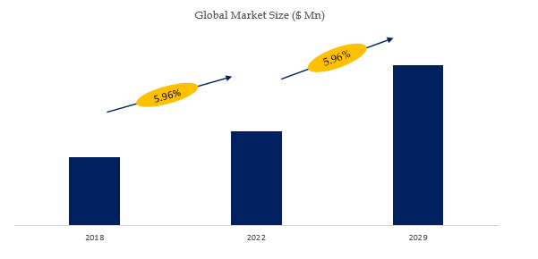
如上图表/数据，摘自QYResearch最新报告“全球聚醚酮酮市场研究报告2023-2029.

全球聚醚酮酮市场前六强生产商排名及市场占有率（持续更新）

如上图表/数据，摘自QYResearch最新报告“全球聚醚酮酮市场研究报告2023-2029.
全球范围内聚醚酮酮生产商主要包括Arkema、Kaisheng New Materials、Rallis、Polymics等。2022年，全球前三大厂商占有大约91.0%的市场份额。

